
INFORME TÉCNICO DE FISCALIZACIÓN AMBIENTAL

Programa de Cumplimiento

AQUELARRE COYHAIQUE
DFZ-2018-1058-XI-PC-EI

JUNIO 2019

 | Nombre | Firma
Aprobado | Oscar Leal Sandoval
Elaborado | Nicolás Poblete Anderson

Contenido
Contenido 1
1 RESUMEN 2
2 IDENTIFICACIÓN DE LA UNIDAD FISCALIZABLE 3
2.1 Antecedentes Generales 3
3 INSTRUMENTOS DE CARÁCTER AMBIENTAL FISCALIZADOS 4
4 ANTECEDENTES DE LA ACTIVIDAD DE FISCALIZACIÓN 4
4.1 Revisión Documental 4
4.1.1 Documentos Revisados 4
5 EVALUACIÓN DEL PLAN DE ACCIONES Y METAS CONTENIDO EN EL PROGRAMA DE CUMPLIMIENTO. 5
6 CONCLUSIONES 13
7 ANEXOS 13

RESUMEN
El presente documento da cuenta de los resultados de las actividades de fiscalización ambiental realizadas por la Superintendencia del Medio Ambiente (SMA), a la unidad fiscalizable “AQUELARRE COYHAIQUE”, localizada en calle General Parra N°26, comuna de Coyhaique, XI Región. En el marco del Programa de Cumplimiento aprobado a través de la Resolución Exenta N°4/ROL D-047-2017 (Anexo 1) de esta Superintendencia.

El objetivo específico del programa consiste en corregir los hallazgos descritos en informe “AQUELARRE COYHAIQUE”, Expediente de fiscalización DFZ-2017-3702-XI-SRCA-IA.
El cargo formulado y contenido finalmente en el PdC corresponden al siguiente incumplimiento:
 | AQUELARRE COYHAIQUE
1 | La obtención con fecha 6 de mayo de 2017, el Nivel de Presión Sonora Corregido (NPC) de 61 dB (A), en horario nocturno, medido en un receptor sensible ubicado en Zona II.

Las acciones contenidas en el PdC y el estado de cumplimiento de cada una son los siguientes;
Hecho N°1: La obtención, con fecha 6 de mayo de 2017, de un nivel de presión sonara de 61 dB(A), en horario nocturno, medido en un receptor sensible ubicado en Zona 11.
N° Identificador | Acción | Obs.
1 | Instalación de barreras acústicas en tabiques perimetrales | Conforme
2 | Instalación de barrera acústica en entretecho y frontón del local | Conforme
3 | Mejoramiento acústico de ventanales | Conforme
4 | Sistema de ventilación y extracción de aire | Conforme
5 | Sellado de techumbres y aleros en fachadas | Conforme
6 | Sellado de doble puertas, puertas de acceso y de escape exteriores e interiores | Conforme
7 | Realización de una medición de ruidos en base a la metodología establecida en el D.S. N°38/2011.Para lo anterior, una vez implementadas el 100% de las medidas comprometidas en el Programa de Cumplimiento, se deberá dar aviso por escrito a la SMA, para que dicho organismo realice la señalada medición. Los resultados de dicha medición se encontrarán bajo el límite establecido en el D.S. N°38/2011 para la Zona II. | No conforme
8 | Enviar informe a la SMA un reporte con:  a.- prueba para acreditar todas las medidas implementadas.  b.- resultado de la medición de ruido realizada después de implementadas las medidas. | No conforme

Del análisis de los antecedentes presentados por el titular se pudo constar que, si bien se realizó mejoramiento acústico en diversos sectores de la infraestructura del recinto (Anexo 3), ello no fue suficiente para alcanzar el cumplimiento de la normativa vigente. En efecto, la medición realizada por la SMA el día 14 de julio de 2019 (Anexo 4) constató un nivel de presión sonora de 55 NPC (dba), lo cual supera el límite de 45 NPC (dba) para la zona II del D.S. N°38/2011.

El informe final del PdC no contenía ninguna medición de ruido después de las medidas implementadas ni ningún otro medio probatorio que verificara la efectividad de las modificaciones realizadas.

IDENTIFICACIÓN DE LA UNIDAD FISCALIZABLE

Antecedentes Generales
Identificación de la Unidad Fiscalizable:  AQUELARRE COYHAIQUE | Estado operacional de la Unidad Fiscalizable:  En operación
Región: XI Región de Aysén | Ubicación específica de la unidad fiscalizable:  General Parra N°26, comuna de Coyhaique, XI Región de Aysén.
Provincia: Coyhaique
Comuna: Coyhaique
Titular de la unidad fiscalizable:  Juan Claudio de la Fuente | RUT o RUN:  16.102.233-0
Domicilio titular:  Cañete N°885, Coyhaique, XI Región de Aysén | Correo electrónico:  Tamara.delafuente@gmail.com
Teléfono:
(+56) 9 78881992
Identificación del representante legal:  Juan Claudio de la Fuente | RUT o RUN:  16.102.233-0
Domicilio representante legal:  Cañete N°885, Coyhaique, XI Región de Aysén | Correo electrónico:  Tamara.delafuente@gmail.com
Teléfono:
(+56) 9 78881992

INSTRUMENTOS DE CARÁCTER AMBIENTAL FISCALIZADOS
N° | Tipo de instrumento | N°/  Descripción | Fecha | Comisión/ Institución | Título
1 | Res. Ex. | 4/2017 Rol D-047-2017 | 25 de octubre de 2017 | Superintendencia del Medio Ambiente | “APRUEBA PROGRAMA DE CUMPLIMIENTO CON CORRECCIONES DE OFICIO Y SUSPENDE PROCEDIMIENTO ADMINISTRATIVO SANCIONATORIO EN CONTRA DE DON JUAN CLAUDIO DE LA FUENTE”

ANTECEDENTES DE LA ACTIVIDAD DE FISCALIZACIÓN
  - Revisión Documental
    - Documentos Revisados
N° | Nombre del documento revisado | Origen/ Fuente documento | Observaciones
1 | PdC Refundido y sus anexos | Programa de Cumplimiento “Aquelarre Coyhaique” | Sin Observaciones
2 | Informe final PdC Aquelarre | Informe entregado por el titular con acciones realizadas del Pdc | Informe donde se reporta acciones realizadas en el marco del PdC
3 | Acta de Inspección Ambiental y Anexos | Superintendencia del Medio Ambiente | Sin Observaciones

EVALUACIÓN DEL PLAN DE ACCIONES Y METAS CONTENIDO EN EL PROGRAMA DE CUMPLIMIENTO.
Hechos, actos y omisiones que constituyen la infracción: 1) incumplimiento de la norma de emisión de ruidos DS N° 38 del 2011 del ministerio del medio ambiente.
Normativa pertinente:
- Resolución Exenta N°4 / ROL D-047·2017
Descripción de los efectos producidos por la infracción: Contaminación acústica por superación de DS 38/2011
N° | Acción | Medios de verificación | Resultados de la Fiscalización
1 | Instalación de barreras acústicas en tabiques perimetrales | Compra de Materiales y/o Contratación de Servicios, copia de factura o boleta de compra de materiales y/o contratación de servicios. Fotografías fechadas y georreferenciadas de antes y después realizada la acción. | Se adjuntan facturas de compras de materiales para barreras acústicas en tabiques perimetrales en anexo 3. Las fotografías fechadas y georreferencias que acreditan el antes y después de la instalación de las barreras encuentran en el anexo 3 (Imagen 1 y 2).
2 | Instalación de barrera acústica en entretecho y frontón del local | Compra de Materiales y/o Contratación de Servicios, copia de factura o boleta de compra de materiales y/o contratación de servicios. Fotografías fechadas y georreferenciadas de antes y después realizada la acción. | Se adjuntan facturas de compras de materiales en Anexo 2. Las fotografías fechadas y georreferencias que acreditan el antes y después se encuentran en el anexo 3 (Imagen 3 y 4).
3 | Mejoramiento acústico de ventanales | Compra de Materiales y/o Contratación de Servicios, copia de factura o boleta de compra de materiales y/o contratación de servicios. Fotografías fechadas y georreferenciadas de antes y después realizada la acción. | Se adjuntan facturas de compras de materiales para mejoramiento acústico de ventanales en Anexo 3. Las fotografías fechadas y georreferencias que acreditan el antes y después del mejoramiento acústico y que permiten acreditar la acción se encuentran en el anexo 3 (Imagen 5 y 6).
4 | Sistema de ventilación y extracción de aire | Compra de Materiales y/o Contratación de Servicios, copia de factura o boleta de compra de materiales y/o contratación de servicios. Fotografías fechadas y georreferenciadas de antes y después realizada la acción. | Se adjuntan facturas de compras de materiales para sistema de ventilación y extracción de aire en Anexo 3 del PdC. Las fotografías fechadas y georreferencias que acreditan el antes y después que permiten acreditar la instalación encuentran en el anexo 3 (Imagen 7 y 8)
5 | Sellado de techumbres y aleros en fachadas | Compra de Materiales y/o Contratación de Servicios, copia de factura o boleta de compra de materiales y/o contratación de servicios. Fotografías fechadas y georreferenciadas de antes y después realizada la acción. | Se adjuntan facturas de compras de materiales en Anexo 3. Las fotografías fechadas y georreferencias que acreditan el antes y después se encuentran en el anexo 3 (Imagen 9 y 10)
6 | Sellado de doble puertas, puertas de acceso y de escape exteriores e interiores | Compra de Materiales y/o Contratación de Servicios, copia de factura o boleta de compra de materiales y/o contratación de servicios. Fotografías fechadas y georreferenciadas de antes y después realizada la acción. | Se adjuntan facturas de compras de materiales en Anexo 3. Las fotografías fechadas y georreferencias que acreditan el antes y después se encuentran en el anexo 3 (Imagen 11 y 12).
7 | Realización de una medición de ruidos en base a la metodología establecida en el D.S. N°38/2011. Para lo anterior, una vez implementadas el 100% de las medidas comprometidas en el Programa de Cumplimiento, se deberá dar aviso por escrito a la SMA, para que dicho organismo realice la señalada medición. Los resultados de dicha medición se encontrarán bajo el límite establecido en el D.S. N°38/2011 para la Zona II. | La medición se realizará por una entidad técnica de fiscalización ambiental (ETFA), conforme a lo establecido en el D.S. N°38/2011 y a lo establecido en las respectivas resoluciones de la SMA (Res, Ex. N°693, fecha 21 de agosto 2015, Res, Ex. N°491, de fecha 31 mayo 2016 y Res, Ex. N°867, de septiembre 2016) en horario diurno y nocturno, desde el domicilio del receptor y, en caso de ser posible, desde algún receptor que se encuentre en situación equivalente a este, de acuerdo a los criterios establecidos en el D.S. 38/2011 al respecto. En caso que existiera algún problema con la empresa acreditada y no pudiera ejecutar la medición. Está podrá ser realizada con alguna empresa acreditada por el Instituto Nacional de Normalización y/o autorizada por algún Organismo de la Administración del Estado (res EX. N°37/2013 SMA). Dicho impedimento deberá ser acreditado e informado a la Superintendencia. Más aún, si para realizar la mencionada medición no es posible contar con un EFTA o alguna empresa acreditada por el Instituto Nacional de Normalización y/o autorizada por algún Organismo de la Administración del Estado, se podrán realizar mediciones de ruidos con empresas que han realizado dicha actividad hasta el momento, siempre y cuando dicha condición sea acreditada e informada a la Súper Intendencia.  Esta actividad tendría impedimento en caso de inclemencias climáticas a lo cual se agregará 10 días hábiles corridos del plazo propuesto originalmente. | La medición de ruidos realizada por la Superintendencia del Medio Ambiente el día 14 de julio de 2019 constató un nivel de presión sonora de 55 NPC (dBA) según procedimiento descrito en el D.S. N°38/2011. (Anexo 4)  El titular no presentó mediciones de ETFA o de alguna otra empresa acreditada por el Instituto Nacional de Normalización y/o autorizada por algún Organismo de la Administración del Estado. Tampoco informó de impedimentos para realizar la medición descrita.
8 | Enviar informe a la SMA un reporte con:  a.- prueba para acreditar todas las medidas implementadas.  b.- resultado de la medición de ruido realizada después de implementadas las medidas. | Informe a SMA con las medidas implementadas y la medición. | El día 12 de diciembre de 2017 (Anexo 3) entra por oficinas de partes el informe final con los antecedentes que cumplen las acciones 1,2,3,4,5 y 6. La medición de ruido no se consignó en este informe (Acción 7).
Registros
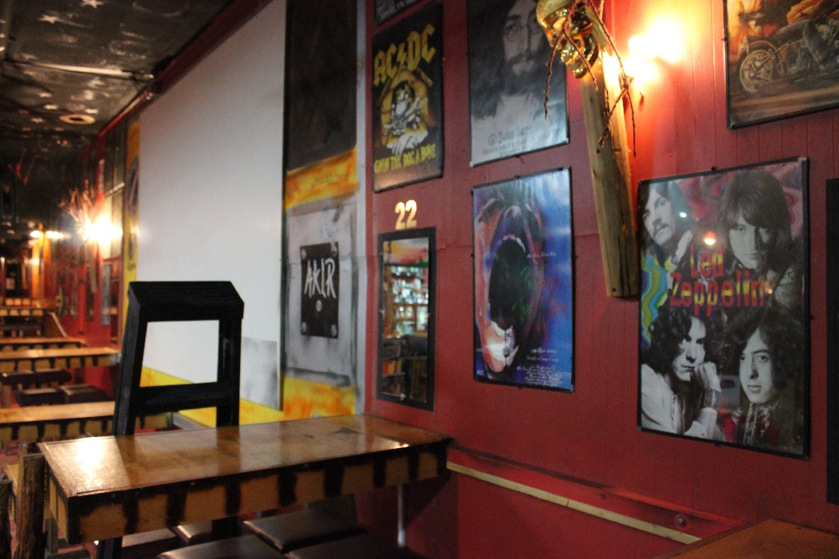 |  | 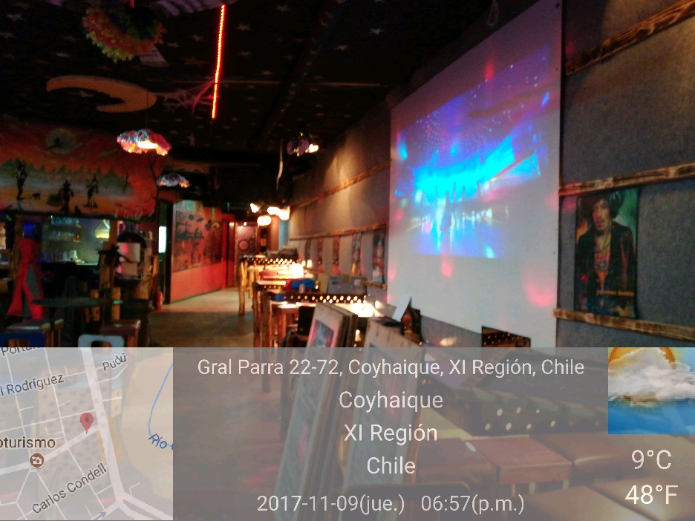
Imagen 1. | Fecha: 31-07-2017 | Imagen 2. | Fecha: 09-11-2017
Descripción del medio de prueba:  Fotografía de Aquelarre antes de la instalación de barreras acústicas en tabique perimetrales. |  | Descripción del medio de prueba:  Fotografía de Aquelarre con instalación de barreras acústicas en tabique perimetral.

Registros
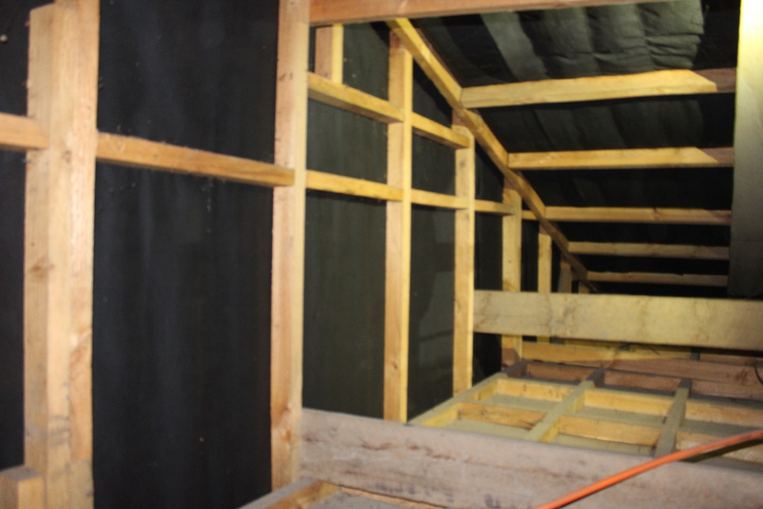 |  | 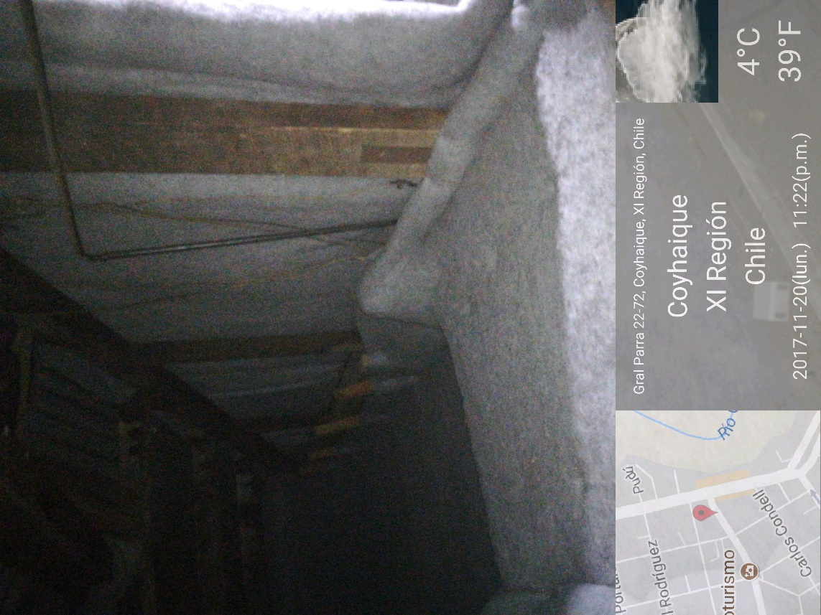
Imagen 3. | Fecha: 31-07-2017 | Imagen 4. | Fecha: 15-11-2017
Descripción del medio de prueba:  Fotografía de Aquelarre antes de la instalación de barreras acústicas entretecho. |  | Descripción del medio de prueba:  Fotografía de Aquelarre después de la instalación de barreras acústicas entretecho.
Registros
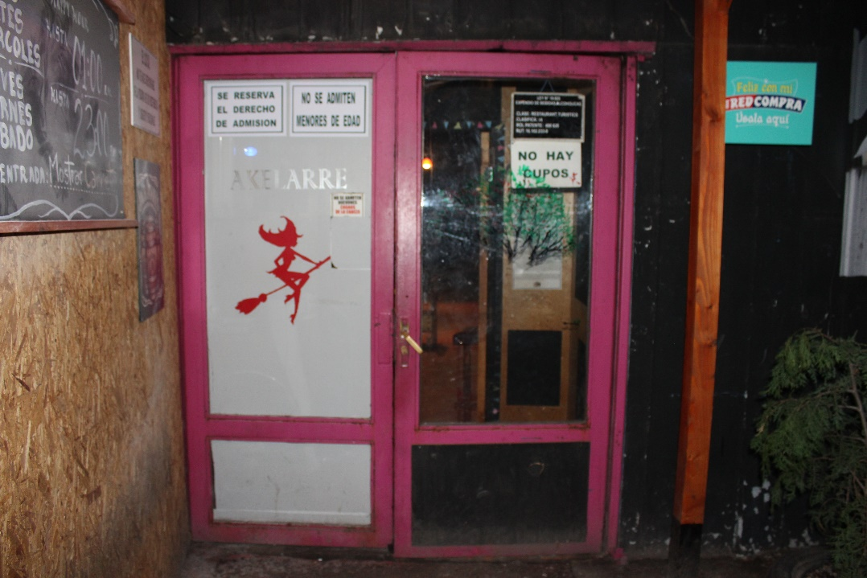 |  | 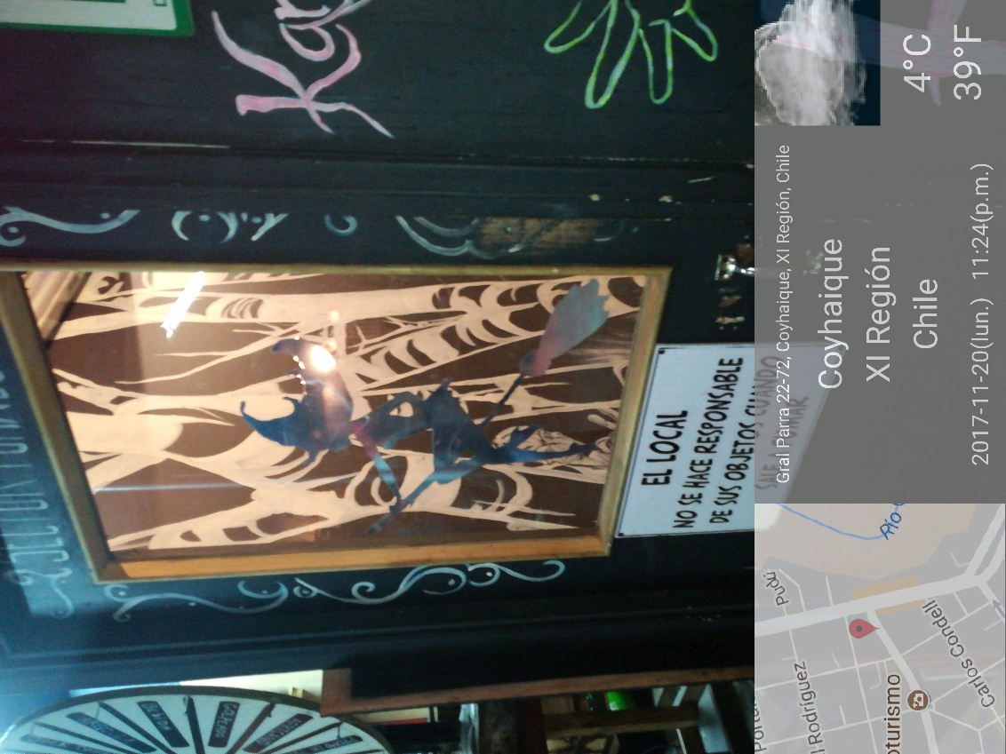
Imagen 5. | Fecha: 31-07-2017 | Imagen 6. | Fecha: 20-11-2018
Descripción del medio de prueba:  Fotografía de Aquelarre antes del mejoramiento acústico de ventanales. |  | Descripción del medio de prueba:  Fotografía de Aquelarre después del mejoramiento acústico de ventanales.
Registros
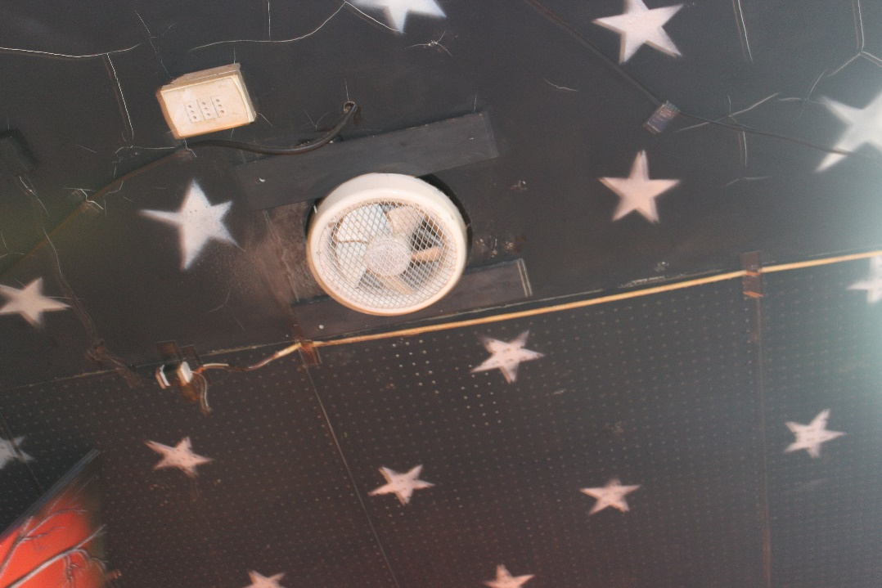 |  | 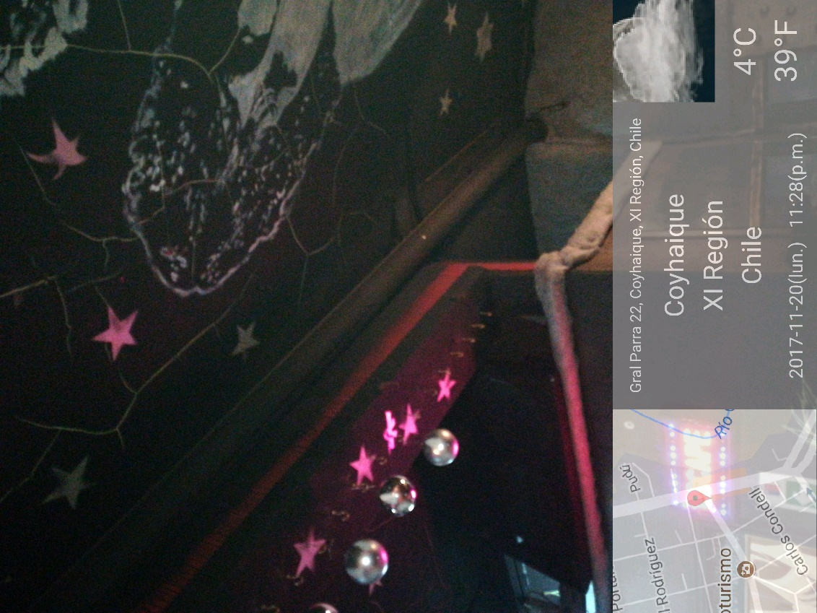
Imagen 7. | Fecha: 06-08-2017 | Imagen 8. | Fecha: 20-11-2018
Descripción del medio de prueba:  Fotografía de Aquelarre antes de mejoramiento sistema de ventilación y extracción de aire |  | Descripción del medio de prueba:  Fotografía de Aquelarre después de mejoramiento sistema de ventilación y extracción de aire
Registros
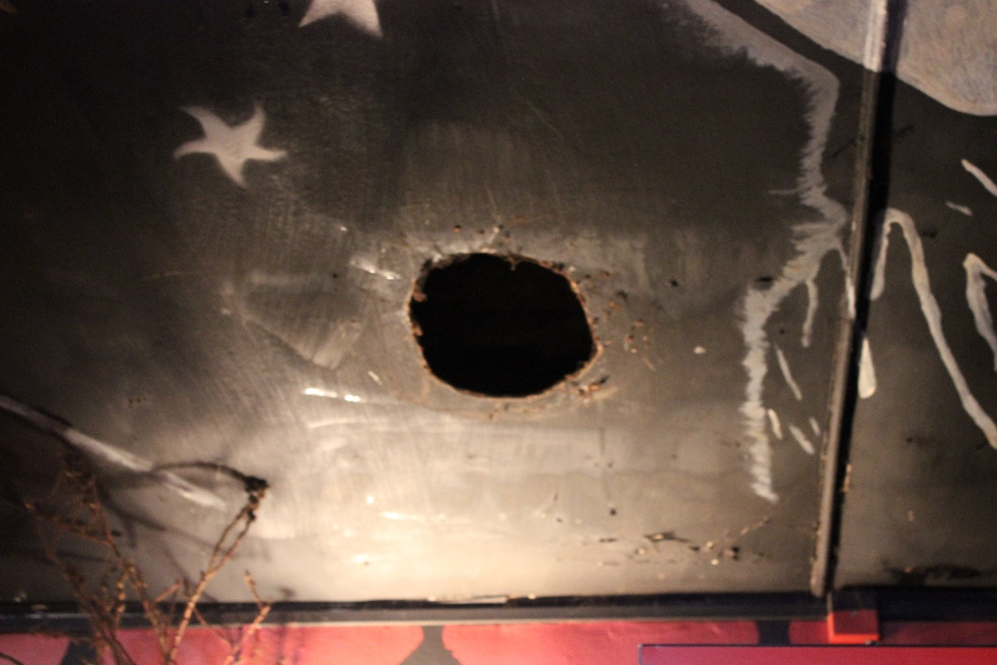 |  | 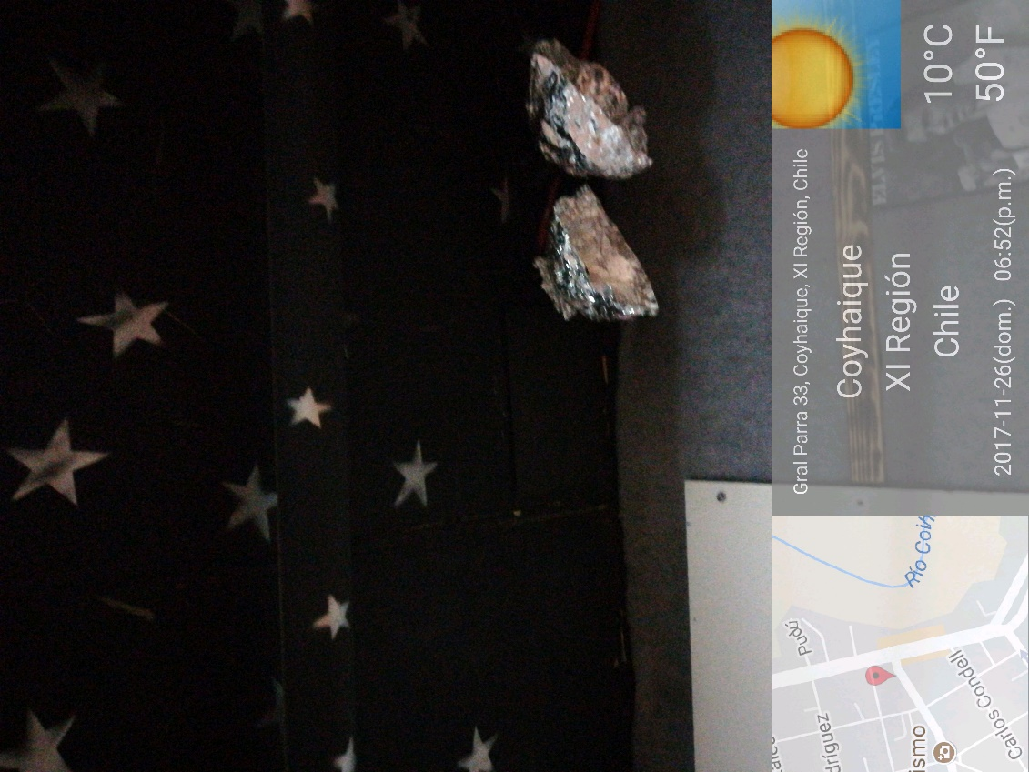
Imagen 9. | Fecha: 31-07-2017 | Imagen 10. | Fecha: 07-12-2018
Descripción del medio de prueba:  Fotografía de Aquelarre antes sellado de techumbres. |  | Descripción del medio de prueba:  Fotografía de Aquelarre después de sellado de techumbres.
Registros
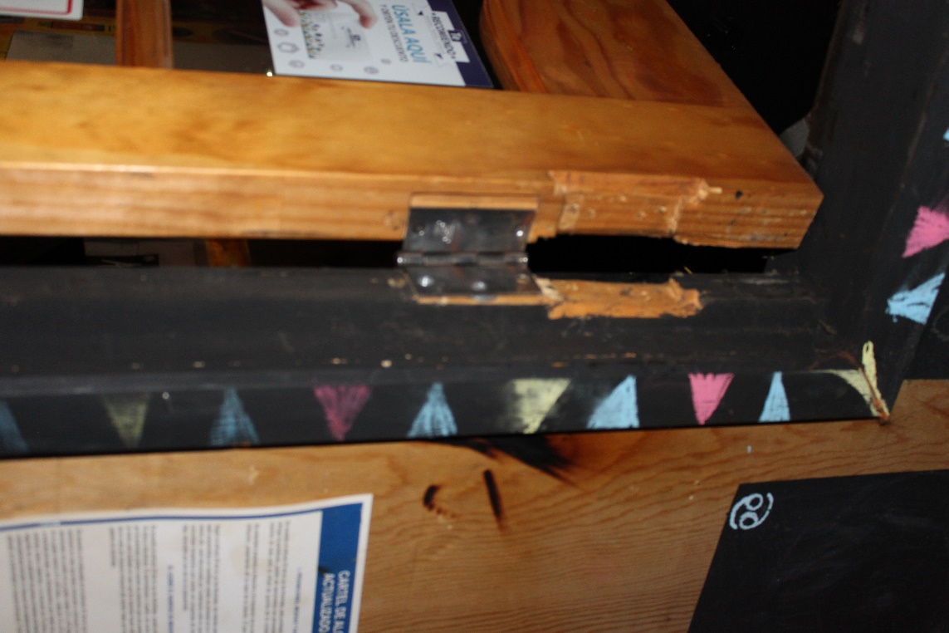 |  | 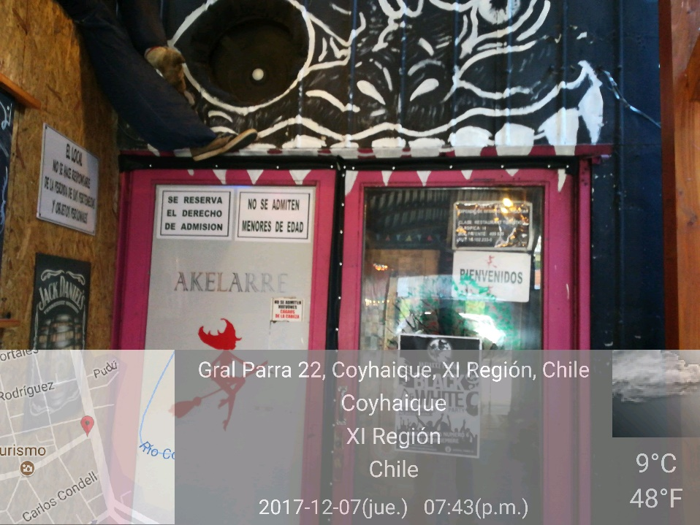
Imagen 11. | Fecha: 31-07-2017 | Imagen 12. | Fecha: 07-12-2018
Descripción del medio de prueba:  Fotografía de Aquelarre antes sellado de doble puerta, puertas de acceso. |  | Descripción del medio de prueba:  Fotografía de Aquelarre después de sellado de doble puertas, puertas de acceso.

CONCLUSIONES

La Actividad de Fiscalización Ambiental realizada, consideró la verificación de las siguientes acciones N° 1, 2, 3 ,4 ,5, 6, 7 y 8, asociadas al Programa de Cumplimiento aprobado a través de la Resolución Exenta N°4/ROL D-047-2017 de esta Superintendencia.
Del total de acciones verificadas, se identificaron los siguientes hallazgos:
N° | Acción | Descripción Hallazgo
7 | Realización de una medición de ruidos en base a la metodología establecida en el D.S. N°38/2011.Para lo anterior, una vez implementadas el 100% de las medidas comprometidas en el Programa de Cumplimiento, se deberá dar aviso por escrito a la SMA, para que dicho organismo realice la señalada medición. Los resultados de dicha medición se encontrarán bajo el límite establecido en el D.S. N°38/2011 para la Zona II. | Los resultados de la medición realizadas el día 14 de julio de 2019 supera el límite establecido D.S. N°38/2011 para la Zona II. (Anexo 4).
8 | Enviar informe a la SMA un reporte con:  a.- prueba para acreditar todas las medidas implementadas.  b.- resultado de la medición de ruido realizada después de implementadas las medidas. | La medición de ruido fue realizada por la SMA, el titular no reporto dicha medición.

ANEXOS

N° Anexo | Nombre Anexo
1 | Resolución Exenta N°4/Rol D-047-2017 SMA Aprueba P de C
2 | PdC Refundido y sus anexos
3 | Informe final y anexos del Titular 12.12.2017
4 | Acta de Inspección Ambiental y Anexos 14.07.2019

